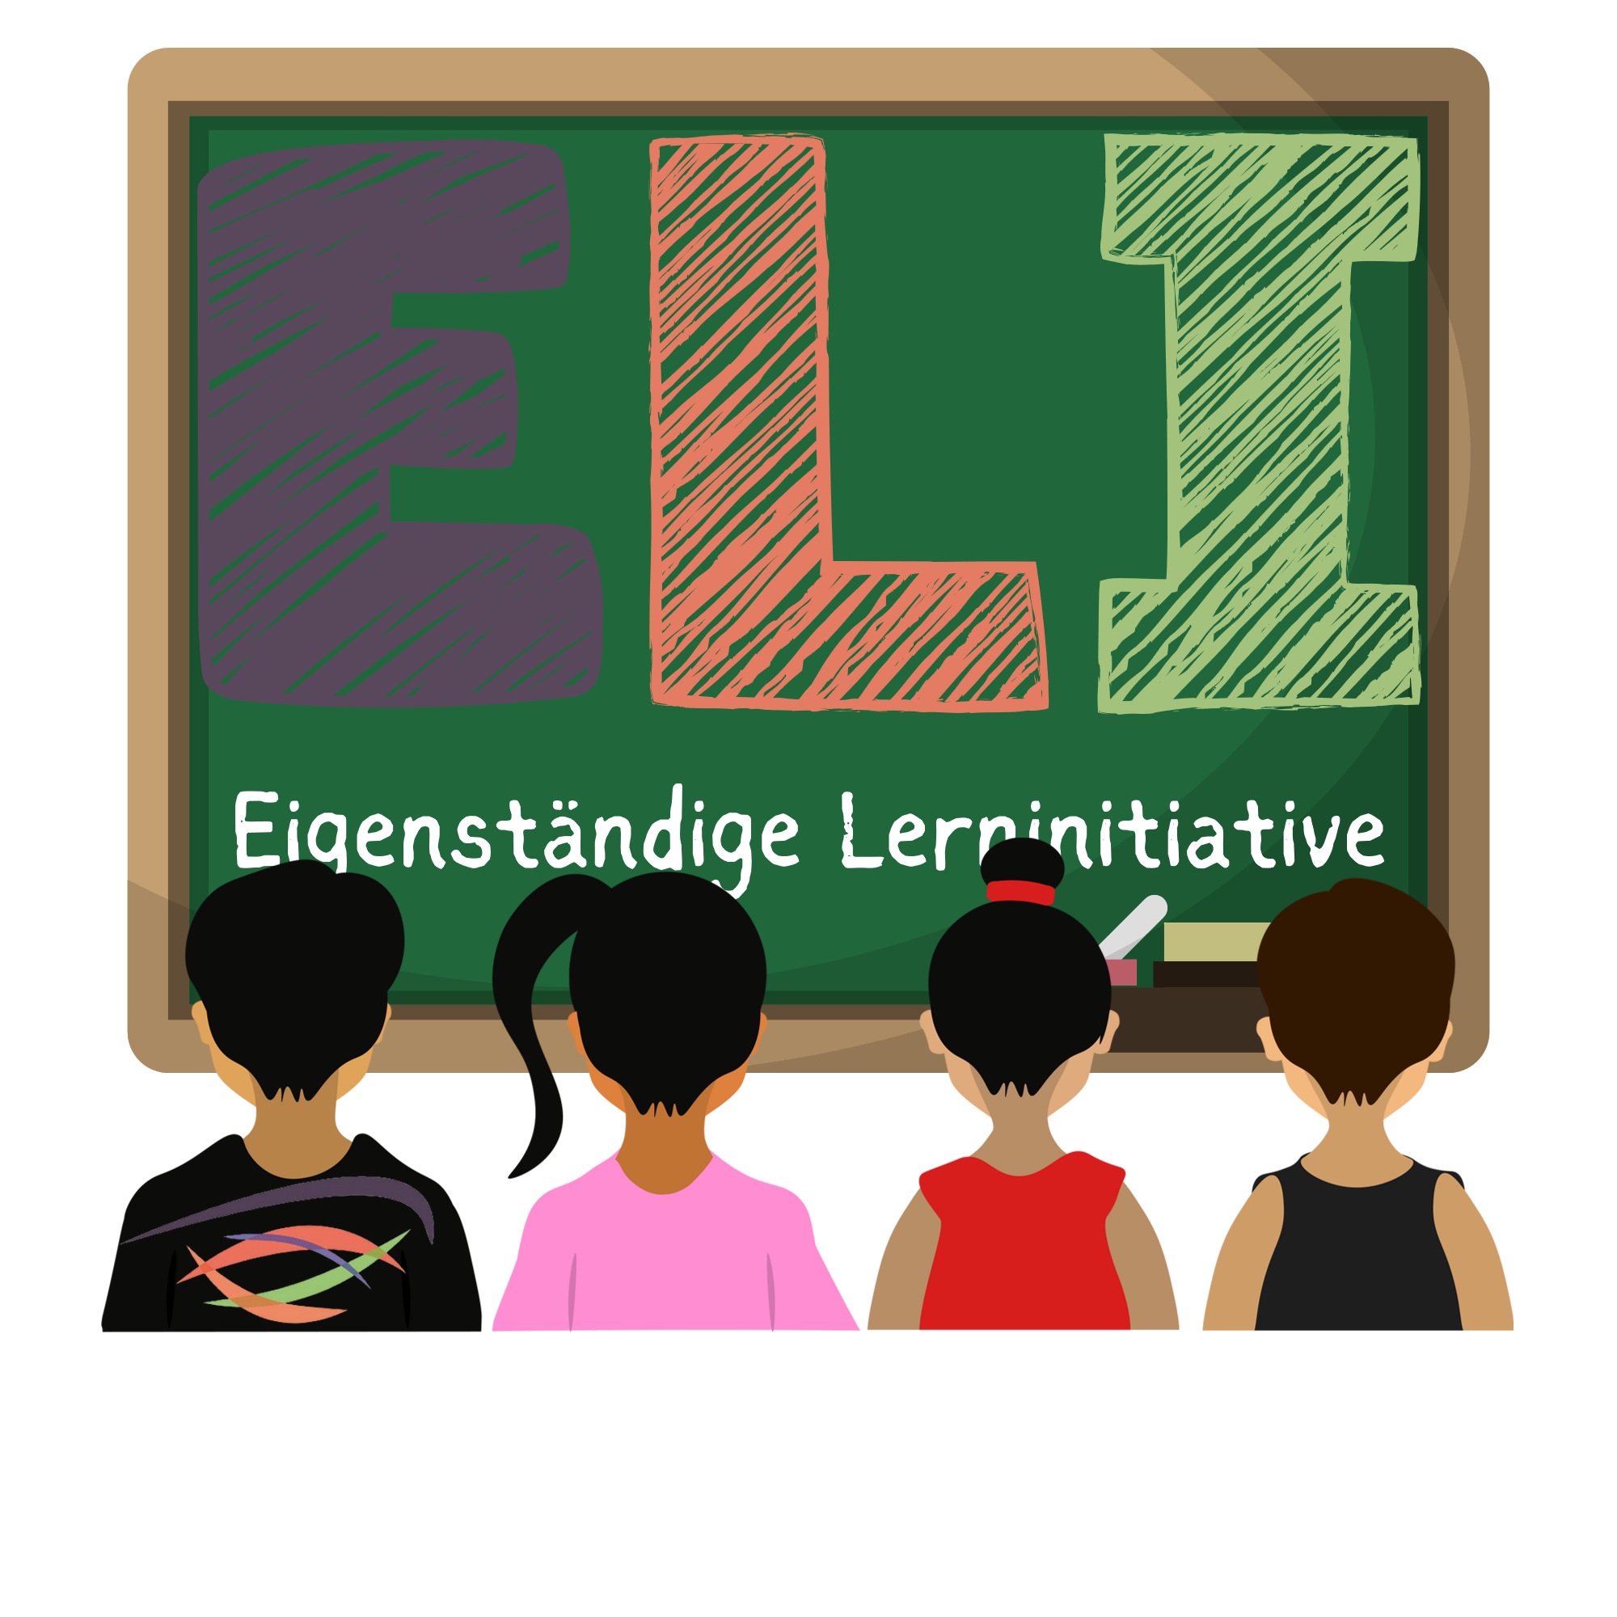
ELIsabeth-Selbert-Gesamtschule

Bewerbungsbogen für Tutor*innen
Name, Vorname | Klasse / Jahrgang

Klassenlehrer*in / Stufenleiter*in

E-Mail-Adresse (gut leserlich schreiben) | Telefon / Mobil

Fach (An erster Stelle das Wunschfach – Fächer zur Zeit Mathematik, Englisch, Deutsch, Französisch) | Aktuelle Zeugnisnote in diesem Fach | Fachlehrer*in in diesem Fach zur Zeit
1.

2.

3.

An folgenden Wochentagen und Zeiten könnte ich Unterricht erteilen:
(Bitte unbedingt alle möglichen Tage/Zeiten angeben!)
Montag 16 – 17 Uhr Mittwoch 16 – 17 Uhr Donnerstag 16 – 17 Uhr
Dienstag 13 – 14 Uhr Donnerstag 15 – 16 Uhr Freitag 13 – 14 Uhr

Ich wäre bereit, zweimal in der Woche Unterricht zu erteilen.
Ja Nein

Diesen Bogen bitte ausgefüllt bei Herrn Rennoch (D-104) abgeben oder ins Fach legen lassen.
Bitte Termin vormerken: Verpflichtende Schulung am Fr, 25.08.2023 um 12.55 – 13.45 Uhr
Weitere Infos werden in einer eigenen MS Teams Gruppe bekannt gemacht. (Zugriff wird nach eingegangener Anmeldung freigeschaltet.)
Stand: 08/2023

